Мир профессий.
«Быть, я, поваром хочу, пусть меня научат!»
Под таким девизом, прошло ознакомление малышей первой младшей группы, с профессиями в детском саду. Для начала, детям был задан вопрос: «Что ребята кушали на завтрак? И кто готовит нам обеды?». Дети, не растерявшись ответили, что кушали на завтрак кашу и что обеды нам готовят на кухне. И мы, отправились в путешествие на пищеблок детского сада.

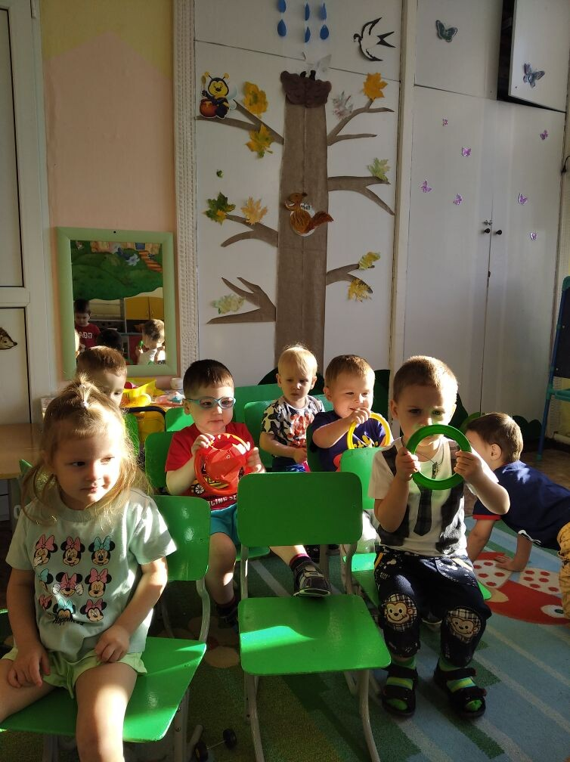

Здесь нас встретила, наш замечательный повар с большой буквы-Лариса Анатольевна.
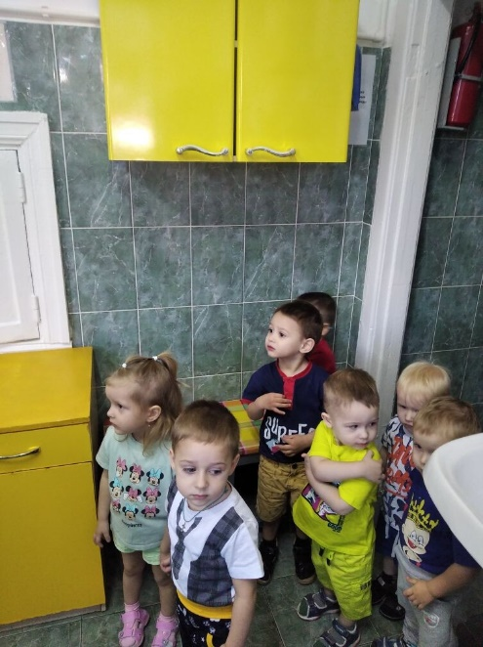
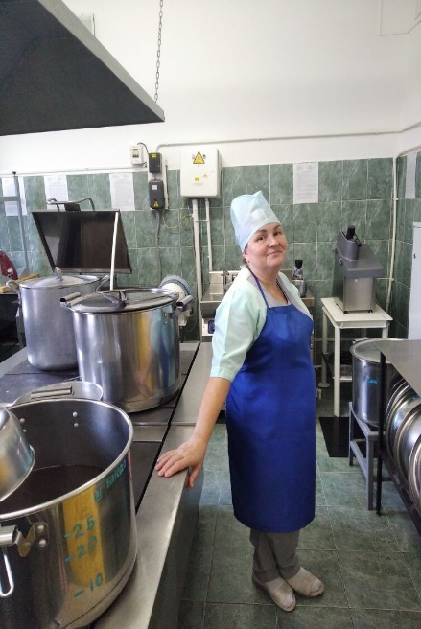

Она рассказала и показала ребятам, в какой огромной посуде готовятся супы, каши и компоты. Конечно же, детям было очень интересно познакомится с такой важной профессией. Почти каждый из ребят пообещал, что когда вырастет, то обязательно будет варить кашу, то есть будет работать поваром! Затем, ребята посетили прачечную, там они увидели, как Надежда Владимировна, стирает и гладит постельное бельё, полотенца, скатерти.
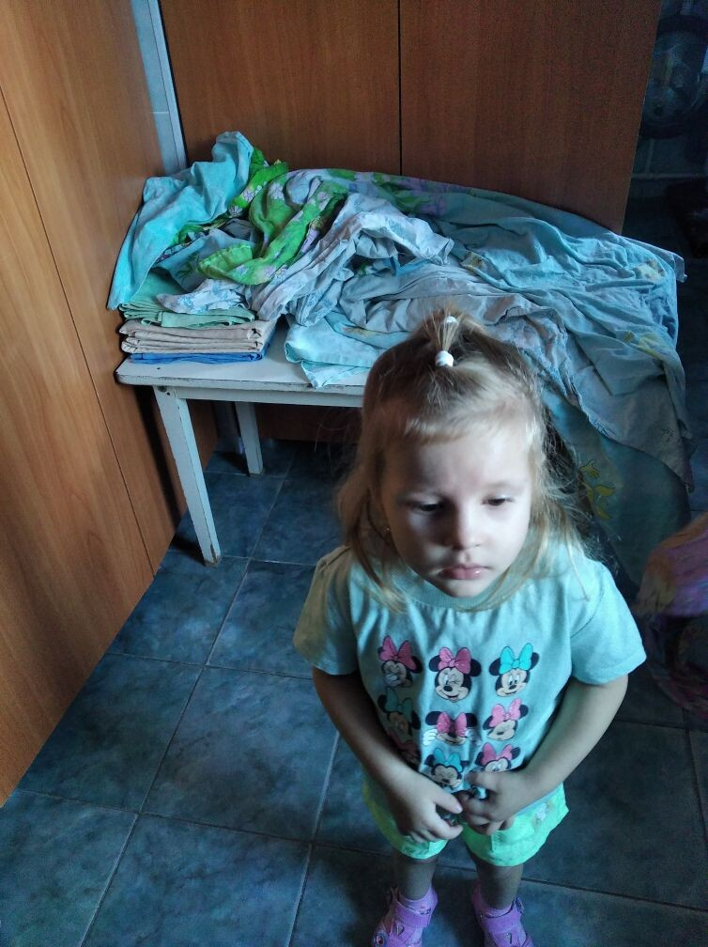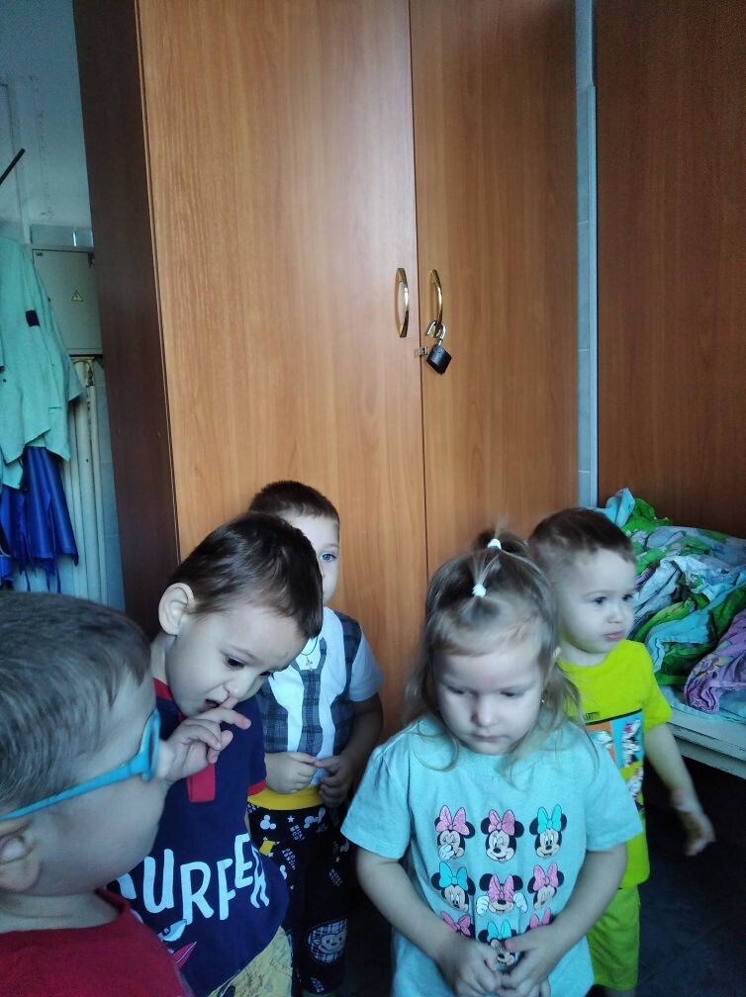
И, ещё, с одной профессией, мы познакомились, возвращаясь в группу-охранник. Конечно же, детки, приходя утром в детский сад, каждое утро встречаются с охранником, но так близко, они ещё не были знакомы. Любовь Николаевна, показала детям мониторы, в которых она просматривает всю территорию детского сада, а также вкратце рассказала, в чём заключаются её обязанности.

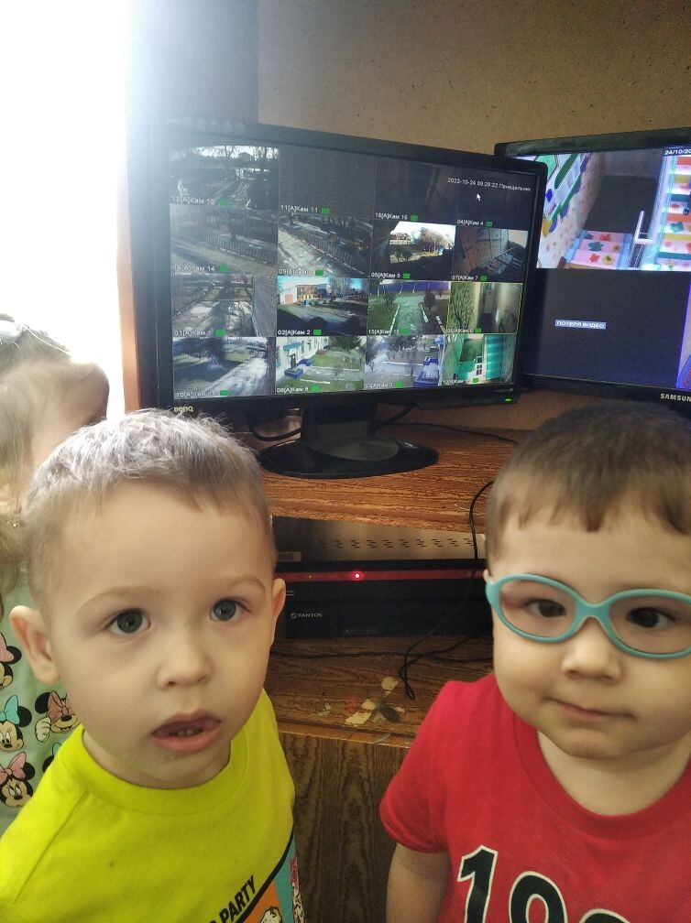

Так закончилось наше первое путешествие в мир профессий. Конечно же, ребята ещё очень маленькие, чтобы решать, какую профессию им выбрать, но какие виды профессий существуют, они будут знать с детства!

